101學年度國中畢業未升學追蹤問卷填報說明

STEP1 | 請至教育部特殊教育通報網www.set.edu.tw
STEP2 | 請自行下載填寫說明，詳閱後開始填報
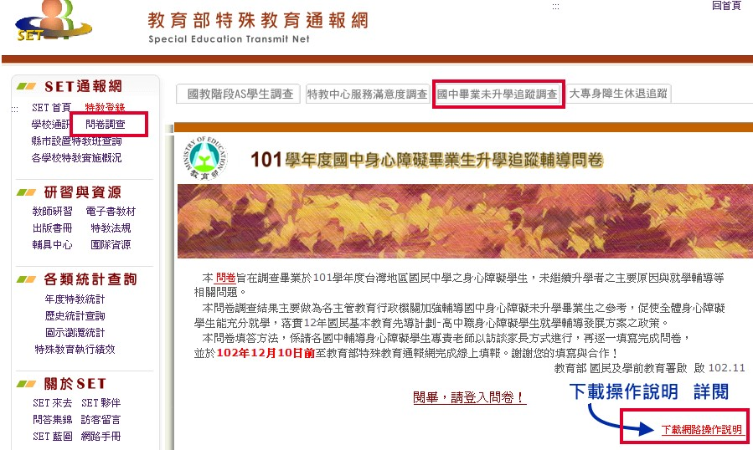
STEP3 | 本問卷調查及線上填報人員，應以現職具教師資格者。填寫問卷者須為通報網曾登錄之成員。
 | 即日起至12月10前完成追蹤填報。

